新龙湖小七班今日动态
日期：5月20日

情况分析：
今天小朋友们入园都很开心，期待和老师、好朋友的相聚哦。其中大部分小朋友进入进到教室还会主动和老师同伴打招呼，还自己绕带子很棒哦，自主选择区域游戏啦。

区域游戏
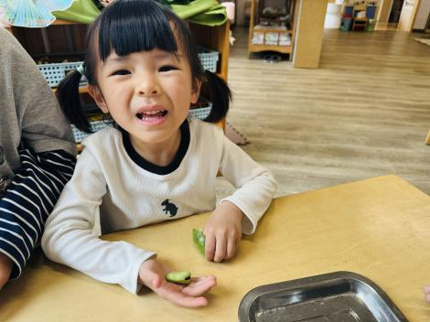 | 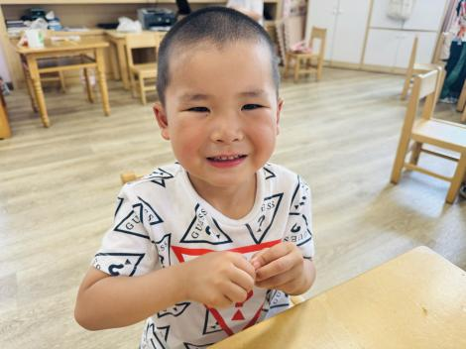 | 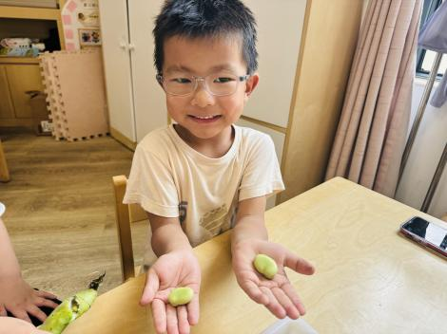
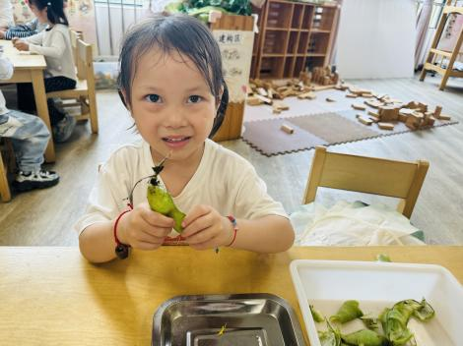 | 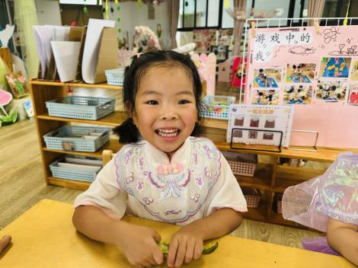 | 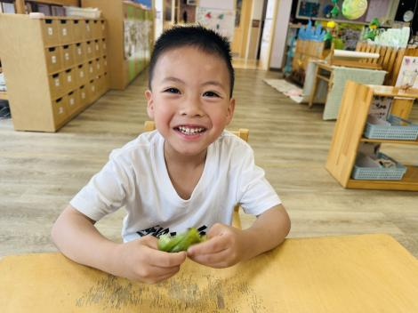

集体活动：
综合：蚕豆
这是一节偏科学的综合活动。蚕豆近长方形，中间内凹，种皮革质，青绿色，灰绿色至棕褐色，稀紫色或黑色；种脐线形，黑色，位于种子一端；豆荚较厚。本次活动引导幼儿多种方式了解蚕豆、积累对蚕豆的感官认识，在剥蚕豆的过程中锻炼孩子的动手能力和肌肉的发展，感受小手的有用和能干。任星辰、陈卓、龚翊、叶彭丞禹、高乐、陈逸州、郭语桐、朱汐汐、陆泽安、谭思远、尹子昕、毕芮、陈书瑶、韩杨、周玥萱、徐晟昊、彭卓朴、常杰奕、彭逸宸、王蕙慈、梁羽彤学会有序地观察蚕豆，并能与同分享自己的发现；任星辰、陈卓、龚翊、叶彭丞禹、高乐、郭语桐、朱汐汐、陆泽安、谭思远、尹子昕、毕芮、陈书瑶、韩杨、陈逸州、周玥萱、徐晟昊、彭卓朴、常杰奕、彭逸宸、王蕙慈、梁羽彤在剥蚕豆的过程中发展“剥”的能力，体验剥蚕豆的快乐。
1.午餐情况：
早点：牛奶、奶味方块
午饭：高粱米饭、猪肝、包菜肉末粉丝、海带冬瓜汤。
点心：蛋糕
水果：苹果琵琶西米露。大部分的孩子是能够自主进餐的，并且有较好的进餐习惯。我们小七班有很多孩子都有不爱吃蔬菜的习惯，需要家长们回家再继续跟进、配合一起让孩子不挑食，爱吃饭。
2.午睡情况：
午睡时，大部分小朋友能自己脱外套、裤子并摆放整齐！大部分小朋友可以自主入睡，个别小朋友在老师的安抚下入睡。

家园合作：
1.动态上的照片，仅作为老师观察时的随拍，并不是所有孩子的照片都会呈现，
2.个别幼儿还不会穿外套，因此请家长回家做进一步引导。
3.部分幼儿的水杯里的水量过烫，孩子喝不了，请装入温水。

